**بسم الله الرحمن الرحیم**

[**روش نوشتن WPS و انجام PQR**](http://Kmyousef.blogfa.com)

**WPS اصطلاح welding procedure specification  مي باشد و هدف از نوشتن آن تعريف  و بسط متغير هاي**

**جوشكاري , جهت انجام صحيح و رعايت اصول استاندارد مي باشد . براي نوشتن wps از استاندارد هاي ASME IX و ASME II استفاده مي شود .**

**قبل از نوشتن WPS بايد متغير هاي جوشكاري را بشناسيم . و ASME IX فرمتي ارائه داده است كه شامل همه متغير**

**هاي جوشكاري مي باشد . البته شما مجبور نيستيد كه حتما" از فرمت پيشنهادي ASMEIX استفاده كنيد . ولي از هر**

**فرمتي كه استفاده مي شود بايد حاوي اطلاعات فرمت پيشنهادي ASMEIX باشد. يكي از فرمت هاي موجود جهت**

**نوشتن WPS به صورت زير است .**

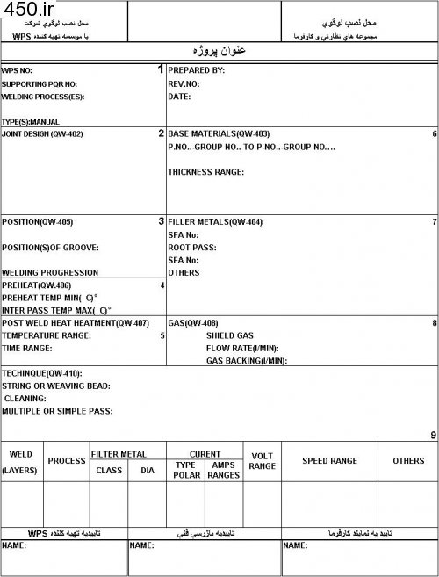

**تصوير ا: فرمت عمومي WPS**

**جهت پر كردن اين فرم يا به نوعي نوشتن WPS  نياز به شناختن متغير هاي جوش كاري است كه شما مي خواهيد براي آن WPS بنويسيد دارد . و براي انجام اين كار  طبق روش زير عمل كنيد .**

**1-     فرايند جوشكاري خود را مشخص نماييد . مثال هايي كه مي توان براي فرايند هاي جوشكاري در نظر گرفت . عبارتند از  SMAW , GTAW , SAW , GMAW و ... مي باشند . در فرايند جوشكاري ممكن است از يك روش يا تلفيقي از روش هاي جوشكاري استفاده شود. به عنوان مثال فرض كنيد روش جوشكاري شما GTAW+SMAW باشد. روش جوشكاري خود را در قسمت 1 بنويسيد . در اين قسمت علاوه بر نوشتن روش جوشكاري يا Welding process شماره  WPS نوع جوشكاري ( دستي يا اتوماتيك) و شماره PQR را كه براي WPS انجام داده ايد را  بنويسيد . به عنوان مثال :**

**WPS NO:W 001**

**SUPPORT PQR:P001**

**WELDING PROCESS: GTAW + SMAW**

**TYPE: MANUAL**

**2- در قسمت 2 طراحي اتصال خود را با توجه به شرايط جوشكاري ترسيم كنيد .  برخي از انواع طراحي اتصال هاي مختلف به صورت زير است.**

**Joint desighn(QW402)**

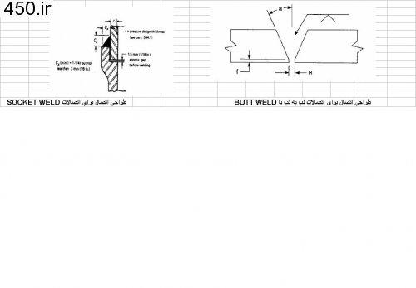

**تصوير 2 : شكل عمومي اتصالات BW و SW**

**البته شما با توجه به ضخامت فلز پايه نوع اتصال را مي توانيد V,X,K در نظر بگيريد .**

**3- اين بخش جهات جوشكاري را بنوسيد . (به  جهات جوشكاري در ASME IX اشاره شده است و در كتاب " كيفيت و كميت در بازرسي فني جوش و متريال " به طور كامل به آن پرداخته شده است . )**

**Position(QW405) : all(1G,2G,)**

**Posision of groove:all**

**Welding progression : up or down**

**4- اين قسمت پيش گرم و دماي بين پاس هاي جوشكاري نوشته شده است . براي اينكه مشخص كنيم كه آيا متريال مورد نظر به PREHEAT يا پيش گرم نياز دارد به ASMEB31.3 مراجعه**

**شود .(Tabl331.1.1) . در اين جدول كه تصوير آن را در زير مشاهده مي نماييد . متريال را بر اساس تقسيم بندي p no  و با ضخامت هاي مختلف تفكيك نموده و شما مي توانيد ذماي پيش گرم يا**

**Preheat را از آن استخراج كنيد . به عنوان مثال براي فولاد هاي كربني با ضخامت كمتر از 25 ميليمتر حداقل دماي پيش گرم برابر با 10 درجه سانتيگراد مي باشد . هم چنين حداكثر دماي بين پاس هاي جوشكاري يا (inter pass temp MAX)  نيز بايد لحاظ شود . براي فولاد هاي كربني اين مقدار حدود 250 درجه سانتيگراد است.**

**به عنوان مثال**

**Preheat (Qw406)**

**Preheat temp: 10C**

**Interpass temrrature MAX: 250C**

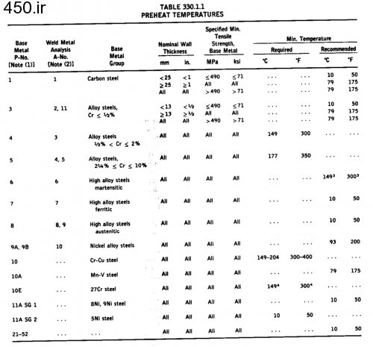

**تصوير شماره 3 : جدول 331.1.1 از ASME B31.3**

**5- براي اينكه مشخص شود كه آيا به PWHT بعد از جوشكاري نياز است يا خير به (Tabl331.1.1) از ASMW B31.3 مراجعه گردد. (تصوير شماره 3 ) در اين جدول در صورت نياز به عمليات گرمايي بعد از جوشكاري به جزئيات آن اشاره شده است.**

**به عنوان مثال براي جوشكاري فولاد هاي كربني با ضخامت كمتر از 19.05 ميليمتر كه PWHT توصيه نشده است . اين قسمت را به صورت زير پر كنيد. .**

**POST WELD HEAT TREATMENT: (QW407:**

**TEMRATURE RANGE:( NR)**

**TIME RANGE:( NR)**

**در اين حالت به PWHT نياز نيست بنابراين عبارت NR كه مخفف NOT REQUIRED مي باشد نوشته مي شود.**

**6- فلز پايه (Base metal) :**

**ASME IX  براي كاهش تعداد WPS و PQR براي فلزات مختلف P NO تعريف كرده است. به عنوان مثال در QW422 كه كل متريال ASME II و بربخي از متريال ساير استانداردها را به صورت فهرست وار نوشته است شامل حدود 1800 نوع فلز از گروه هاي فلزات آهني و غير آهني مي باشد. و حدود200 فلز از اين گروه فولاد هاي كربني هستند . با در نظر گرفتن ساير متغير هاي ضروري مي توان براي همه آنها يك WPS نوشت .**

**Base metal(QW403)**

**P NO 1 GROUP NO 1 TO P NO 1 GROUP NO 1**

**SA-106 ,SA-53 , SA105 ,SA-283 ,SA-516 ,SA-234 GR WPB ,SA36**

**TO**

**SA-106 ,SA-53 , SA105 ,SA-283 ,SA-516 ,SA-234 GR WPB,SA36**

**THICKNESS RANGE: <19.05mm**

**اگر از P NO  استفاده نشود د ر مثال ذكر شده ما نياز به نوشتن 42 WPS فقط در اين حالت خاص داريم .**

**كه باعث سر درگمي اسنادي و به تناسب افزايش PQR ها مي شود. در QW422 از ASME IX براي تعدادي از فلزات P NO  تعريف نشده است . اين متريال را ASME از ساير استاندارد هاي مرتبط قرض گرفته شده است . اين متريال در ASME  به عنوان متريال غير وابسته يا NONMENDETORY موسوم هستند . عمده اين فلزات از API و ASTM  عاريت گرفته شده و ASME IX براي آنها**

**S NO تعريف شده است . S NO  در تقسيم بندي متريال شبيه P NO  مي باشد.**

**اگر به متريالي برخورد گرديد كه در استاندارد ASME IX موجود نيست با توجه به آناليز و درصد عناصر موجود در آن , معادلي براي آن در ASME پيدا كنيد و سپس براي آن P NO  تعريف نماييد.**

**7- فيلر و الكترود .**

**براي انتخاب فيلر و الكترود بايد به ASME II PART C مراجعه نمود. اين بخش از استاندارد ASME II داراي يك تقسيم بندي به صورت زير است .**

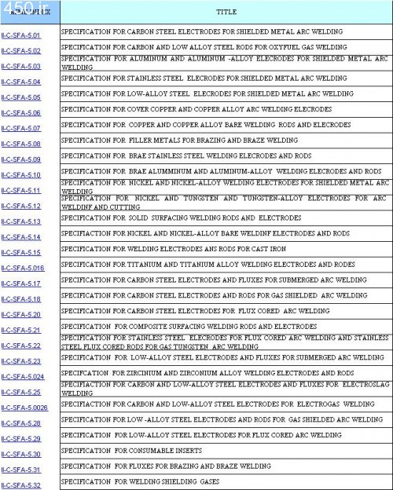

**تصوير شماره 4 : فهرست مربوط به فيلر و الكترود ها در ASME II PART C**

**به عنوان مثال براي الكترود هاي جوشكاري فولاد هاي كربني (P NO OR SNO 1) بايد به SFA5.1 و براي فيلر هاي جوشكاري فولاد هاي كربني به SFA5.18 مراجعه نماييد (GTAW +SMAW)**

**( در برنامه نرم افزاري همراه كتاب " كيفيت و كميت در بازرسي فني جوش و متريال " كل متريال موجود در ASME به صورت فهرست وار آمده است و آدرس مراجعه براي يافتن فيلر و الكترود در آن توضيح داده شده است.**

**بعد از مراجعه به ASME II PART C براي مشخص نمودن فيلر و يا الكترود به موارد زير توجه داشته باشيد .**

**-         درصد عناصر آلياژي موجود در فلز پايه ( فيلر يا الكترود بايد حداقل عناصر موجود در فلز پايه را پوشش دهد. )**

**-         خواص مكانيكي فيلر يا الكترود نبايد به صورتي باشد كه با فلز پايه اختلاف زيادي داشته باشد. عمده اين خواص درصد تغيير طول (elongation) , تنش تسليم (yield streghnth) , حد نهايي استحكام (ultimate tensile sterenghth) مي باشند . كه در ASME II هم براي فلز پايه و هم براي فيلر و الكترود به آن اشاره شده است. در استاندارد اشاره مدوني به اين قضيه ندارد ولي تحقيقاتي كه موسسه اي در ايالات متحده با عنوان**

**Fracture Toughness Behavior of Weldments with Mis-Matched Properties at Elevated Temperature**

**انجام داده است نشان مي دهد اختلاف بين خواص مكانيكي جوش و فلز پايه نبايد بيش از 10ksi باشد.**

**-         براي فولاد هاي ضد زنگ به مواردي مانند اعداد نيكل معادل و كرم معادل كه با استفاده از آنها عدد فريت تعريف مي شود توجه داشته باشيد . اختلاف عدد فريت فلز پايه و فيلر و الكترود نبايد از عدد ذكر شده در ASME II بيشتر يا كمتر باشد. در اين حالت به درصد كربن فلز پايه و وجود عناصري كه باغث جلوگيري از تشكيل كاربيد كرم مي گدند نيز توجه نماييد .**

**براي مثال مورد بحث ما يعني جوشكاري فولادي كربني در فرايند جوشكاري GTAW +SMAW اين بخش به شكل زير تكميل مي گردد.**

**FILLER METAL: (QW-404)**

**SFA NO : 5.18 FOR ROOT PASS**

**FILLER: ER70S**

**SFA:5.1 FOR OTHER PASS:**

**ELECTROD: E-7018**

**8- گاز  :**

**براي روش هاي جوشكاري كه نياز به گاز هاي خنثي جهت جلوگيري از اكسيد شدن سطح جوش و ورود آلودگي هاي محيط است . در برخي از روش هاي جوشكاري مانند GTAW استفاده از گاز جهت PURGING از داخل و يا محافظت تز گرده جوش مورد نياز مي باشد.**

**PURGING  براي فولاد هاي كربني مورد نياز نيست .**

**براي مثال مورد بحث ما اين قسمت به صورت زير تكميل مي گردد.**

**GAS(QW-408)**

**SHEILD GAS:AR 99.99%**

**FLOW RAT(LIT/MIN):8**

**GAS BACKING:NR**

**9 – تكنيك جوشكاري :**

**اين بخش به تكنيكي كه جوشكار با توجه به شرايط كاري اتخاذ مي كند تا عمليات جوشكاري را انجام دهد اشاره دارد. ايتم هاي مرتبط به اين بخش عبارتند از :**

**-         STRING و WEAVING كه نوع حركت دست جوشكار و نوسان آن را مشخص مي نمايد . اگر جوشكار در زمان انجام جوشكاري نوك الكترود يا فيلر را بدون نوسان به چپ و راست ذوب كند و حركت دست او فقط در راستاي جلو و عقب باشد . تكنيك را STRING مي نامند .و لي اگر در حين جوشكاري نوك فيلر يا الكترود به چپ و راست نوسان داده شود اين روش را WEAVING مي نامند. البته دامنه نوسلان از يك تا 3 برابر قطر الكترود و فيلر است. كه به اصطلح به آن OSILATION مي گويند**

**مورد مهم ديگري كه در اين جا به آن اشاره شده است MULTIPLE OR SIMPLE PASS است . كه در اشكال زير نشان داده شده اند.**

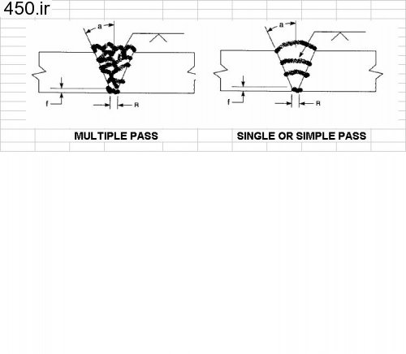

**تصوير شماره 5 : MULTIPLE OR SIMPLE PASS**

**يكي از موارد ديگري هم كه بايد در اين بخش نوشته شود نحوه تميزكاري است .**

**TECHNIQUE(QW410)**

**STIRING OR SIMPLE PASS: BOTH**

**CLEANING: GRINDING**

**STRING OR WEAVING: BOTH**

**البته بخش مربوط به مشخصات الكتريكي نيز كه در QW409 از ASME IX به آن اشاره شده است هم بهتر است كه نوشته شود ولي چكيده موارد مذكور در انتهاي فرمت WPS موجود است كه نمونه اي به عنوان مثال  ذكر شده است .**

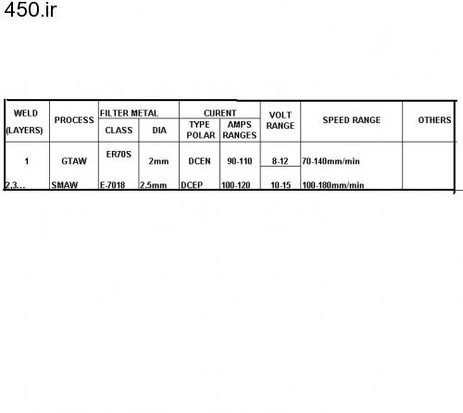

**تصوير شماره 6 : چكيده متغير هاي جوشكاري در يك فرمت WPS**

**مواردي موجود در اين جدول :**

**-         لايه هاي جوشكاري : كه همان پاس هاي جوش است . در اين مثال پاس يا لايه يك با روش جوش كاري GTAW و فيلري از جنس ER70S با قطر 2 ميلمتر جوشكاري مي شود. سرعت جوشكار يا TRAVEL SPEED در محدود 70 تا 140 ميليمتر در دقيقه است. ساير لايه هاي جوشكاري در اين مثال با الكترود E-7018 با قطر 5/2 ميليمتر و سرعت 100 تا 180 ميليمتر در دقيقه جوشكاري مي گردد.**

**بعد از تهيه يك WPS اوليه و متغير هاي مربوط به آن بايد متغير هاي موجود را با انجام آزمايشات PQR تاييد كرد .**

**مراحل انجام PQR**

**يك PQR در حالت هاي مختلف جوشكاري و براي ورق , لوله بايد جهت تاييد WPS انجام شود . به نوعي با انجام PQR متغير هاي 9 گانه جوشكاري در WPS را تاييد يا رد مي نماييم . در اينجا مراحل انجام PQR را طبق ASME IX توضيح مي دهيم . ( براي PIPING )**

**1-     تهيه نمونه به يكي از حالت هاي زير :**

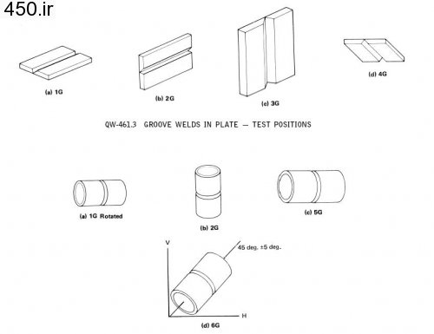

**تصوير 7 : تهيه نمونه براي PQR**

**توصيه مي شود براي PIPE , جهت 6G و براي PLATE دو نمونه در جهات 2G و 3G انتخاب شوند.**

**2-    همزمان با انجام جوشكاري متغير هاي مربوط به ولتاژ , آمپر  , سرعت جوشكار (TRAVEL**

**SPEED) و تعداد فيلر يا الكترود هاي مصرفي را ياد داشت كنيد . يادداشت تعداد فيلر و الكترود مصرفي شما را براي براورد فيلر و الكترود كل پروژه كمك خواهد كرد . ساير متغير ها در صورت عدم تاييد PQR به دليل عدم تطابق خواص مكانيكي نمونه هاي مورد آزمايش , در دسترس هستند و دليل عدم تطابق را مي توان به راحتي پيدا كرد.**

**3 بعذ از جوشكاري آزمايشات NDT كه شامل (VISUAL ,RT) هستند روي نمونه انجام شود و پس از تاييد طبق الزامات ASME IX نمونه ها به آزمايشات مكانيكي ارسال گردند.**

**4- آزمايشات مكانيكي كه روي نمونه انجام مي شوند عبارتند از**

**- آزمايش كشش:**

**در آزمايش كشش نمونه اي به صورت زير و با ابعادي كه در ASME IX توضيح داده شده است تهيه مي گردد.**

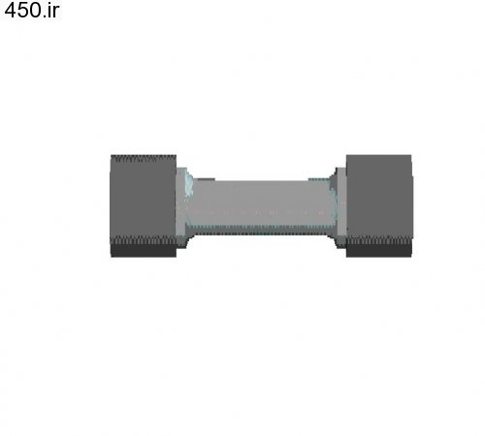

**تصوير 8 : نمونه آزمايش براي تست كشش (TENSILE TEST)**

**اليته لوله هايي با قطر كمتر از 3 اينچ به صورت كامل كشيده مي شوند.**

**پس از انجام آزمايش اطلاعات زير در اختيار شما قرار داده مي شود.**

**تنش تسليم (YS) , حد استحكام نهايي (UTS) , درصد تغيير طول (ELONGATION) , نيروي اعمالي در زمان تسليم و ....**

**اين اطلاعات را با استفاده از نمودار تنش –كرنش (STRES –STRAIN) كه در شكل زير مشاهده مي نماييد استخراج مي گردد.**

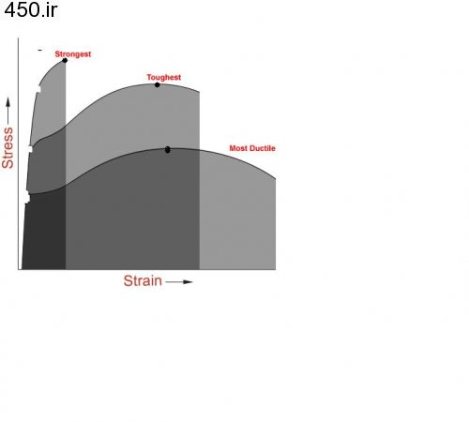

**تصوير شماره 9 : نمودار تنش –كرنش براي سه فلز مختلف ( STRESS-STRAIN )**

**معيار پذيرش در اين اينجا تنش تسليم است كه در ASME IX ARTIVLEI آمده است . كه ترجمه آن در كتاب " كيفيت و كميت در بازرسي فني جوش و متريال " موجود مي باشد.**

**-          آزمايش خمش :**

**نمونه  را طبق ASME IX ARTICL IV تهيه و با زاويه 90 درجه خم مي كنند . (شكل )**

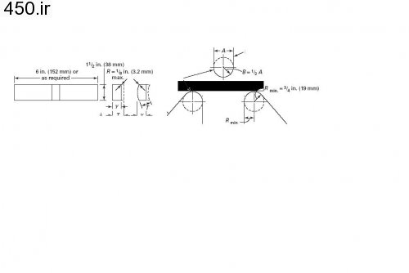

**تصوير شماره 10 : آماده سازي نمونه خمش طبق و دستگاه خمش طبق**

**ASME IX ARTICL IV**

**بعد از خمش عيوب ايجاد شده در سطوح محدب را طبق معيار هاي پذيرش ASME IX ARTICLI رد يا تاييد مي نماييم .**

**-          آزمايش ضربه (IMPACT TEST) : اين آزمايش در حالتي كه دما ي بهره برداري پايين تر از مقادير گفته شده براي متريال درASME II  است انجام مي شود. به عنوان مثال براي فولاد هاي ضد زنگ در دماهاي كمتر از -190 درجه سانتي گراد . مراحل انجام به صورت زير است .**

**تهيه نمونه از قسمت هاي جوشكاري شده به صورت زير به طوريكه الزامات ASME IX پوشش داده شود.**

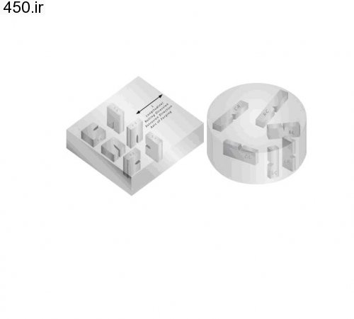

**تصوير شماره 11 : نمونه هاي آماده شده جهت آزمايش ضربه (IMPACT TEST)**

**نمونه هاي آماده شده با سقوط وزنه اي شكسته شده و انرژي شكست آن به صورت واقعي به دست مي آيد.**

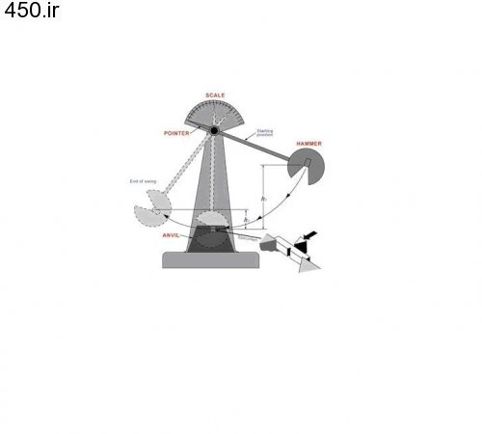

**تصوير شماره 12 : دستگاه آزمايش ضربه (IMPACT TEST MACHIN)**

**انرژي شكست به دست آمده را با مقادير موجود در ASME II مقايسه كرده و اگر بيش از مقادير استاندارد باشد مورد تاييد است. البته نمونه اي كه تحت آزمايش ضربه قرار مي گيرد نبايد داراي ضخامتي كمتر از ضخامت ذكر شده در استاندارد باشد. زيرا اين مورد باعث مي شود كه انرژي شكست بيشتر شود و در تفسير PQR به نتيجه مطلوب نرسيم . در واقع حداقل انرژي شكست كه در ASME II به آن اشاره كرده است . همان KIC است كه مانند Yeild Streghnth و UTS جز خواص فلز محسوب مي گردد.**

**ارتباط بين آزمايش كشش و ضربه :**

**اگر مساحت زير نمودار تنش –كرنش (STRESS-STRAIN) را محاسبه كنيم . كميتي است از جنس انرژي , اين كميت همان TOUGHNESS يا انرژي شكستي است كه در آزمايش ضربه به آن مي رسيم.**

**اين موضوع در استاندارد اشاره نشده است ولي مي توان با محاسبه سطح زير نمودار هاي واقعي كه در آزمايشگاه به دست مي آيد و مقايسه آن با انرژي شكست در دمايي مشخص به درستي اين فرضيه پي برد. هرچند كه ASME در جايگزيني اين روش محاسباتي به جاي جايگزين كردن آن با آزمايش ضربه اشاره اي ندارد .ولي مي توان آن را به صورت تحقيقي انجام داد.**

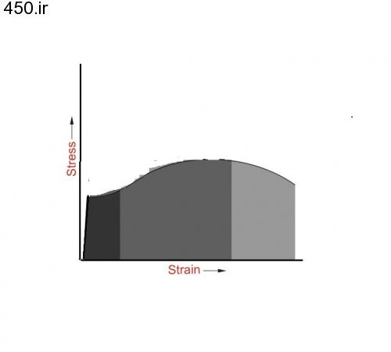

**تصوير شماره 12 : سطح مقطع زير نمودار تنش –كرنش (STRESS-STRAIN)**

**مي توان با قرار دادن اين نمودار در يك كاغذ شطرنجي با مربع هايي به طول 1mmX1mm ميزان انرژي شكست را به دست آورد .**

[**لينك**](http://iranwelding.blogfa.com/page/wpswrite.aspx)